Лабораторная работа №5

Модель эпидемии (SIR)

Астраханцева А. А.

Содержание

# 1 Цель работы

Приобретение навыков моделирования математических моделей с помощью средства имитационного моделирования Scilab, xcos и языка Modelica.

# 2 Задание

1. Реализовать модель в xcos
2. Реализовать модель с помощью блока Modelica в xcos;
3. Реализовать модель SIR в OpenModelica.
4. Реализовать модель SIR с учётом процесса рождения / гибели особей в xcos (в том числе и с использованием блока Modelica), а также в OpenModelica;
5. Построить графики эпидемического порога при различных значениях параметров модели (в частности изменяя параметр );
6. Сделать анализ полученных графиков в зависимости от выбранных значений параметров модели.

# 3 Теоретическое введение

Предполагается, что особи популяции размера N могут находиться в трёх различных состояниях:

* S(susceptible, уязвимые) — здоровые особи, которые находятся в группе риска и могут подхватить инфекцию;
* I(infective, заражённые, распространяющие заболевание) — заразившиеся переносчики болезни;
* R(recovered/removed, вылечившиеся) — те, кто выздоровел и перестал распространять болезнь (в эту категорию относят, например, приобретших иммунитет или умерших). Внутри каждой из выделенных групп особи считаются неразличимыми по свойствам. Типичная эволюция особи популяции описывается следующей диаграммой:

*S->I->R*

Считаем, что система замкнута, т.е. N=S+I+R.

Задача о распространении эпидемии описывается системой дифференциальных уравнений:

где – скорость заражения, – скорость выздоровления.

# 4 Реализация модели в xcos

Откроем окно Scilab, далее - инструменты - визуальное программирование xcos. Зафиксируем начальные данные:

. В меню “Моделирование -> Задать переменные окружения” зададим значения переменных и (рис. 1).

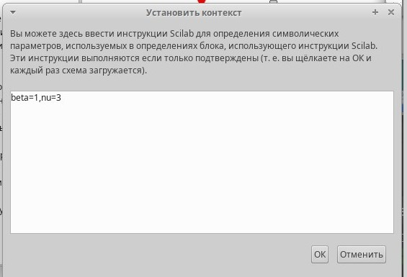

Рис. 1: Значения переменных и

Далее начнем добавлять блоки: — в данном случае позволяет задать значения коэффициентов и (рис. 2 - 3).

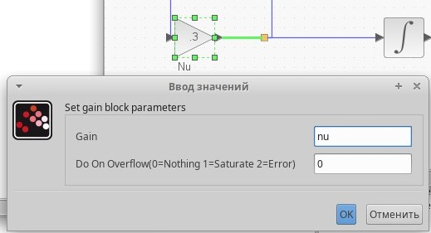

Рис. 2: Блок со значением коэффициента

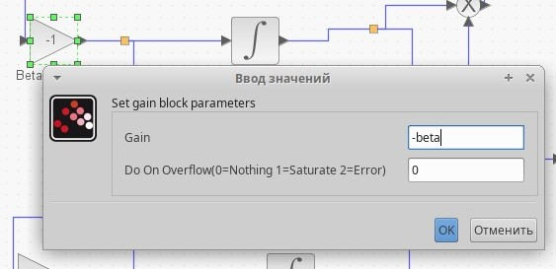

Рис. 3: Блок со значением коэффициента

Разместим блоки интегрирования - INTEGRAL_m: В параметрах верхнего и среднего блока интегрирования необходимо задать начальные значения

(рис. 4 - 6).

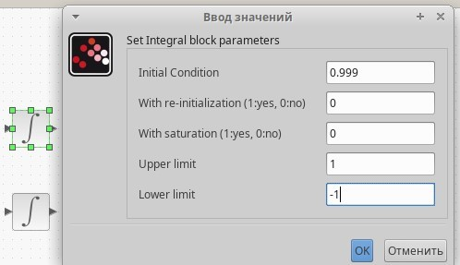

Рис. 4: Настройки для верхнего блока интегрирования

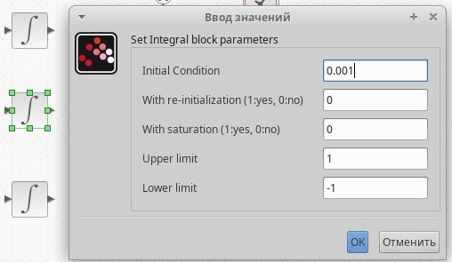

Рис. 5: Настройки для среднего блока интегрирования

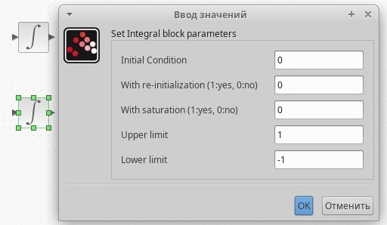

Рис. 6: Настройки для нижнего блока интегрирования

В меню “Моделирование -> Установка” необходимо задать конечное время интегрирования, равным времени моделирования (в данном случае 30) (рис. 7).

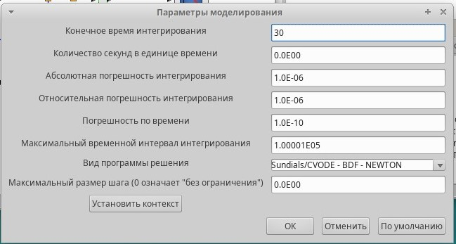

Рис. 7: Настройки времени моделирования

Для мультиплексора устанавливаем значение входных каналов равным 3 (рис. 8).

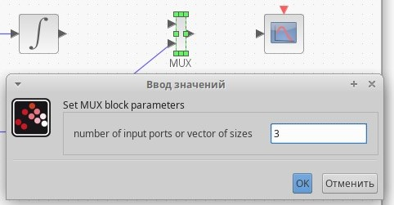

Рис. 8: Настройки для мультиплексора

Для регистрирующего устройства - блока - устанавливаем максимальное (1) и минимальное значение по оси Oy (рис. 9).

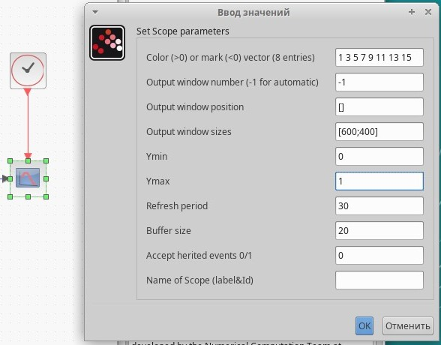

Рис. 9: Настройки для регистрирующего устройства

У блока суммирования изменяем значение на входе на -1 (рис. 10).

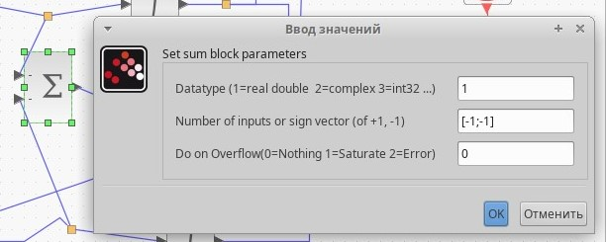

Рис. 10: Настройки для блока суммирования

Получаем такую схему (рис. 11).

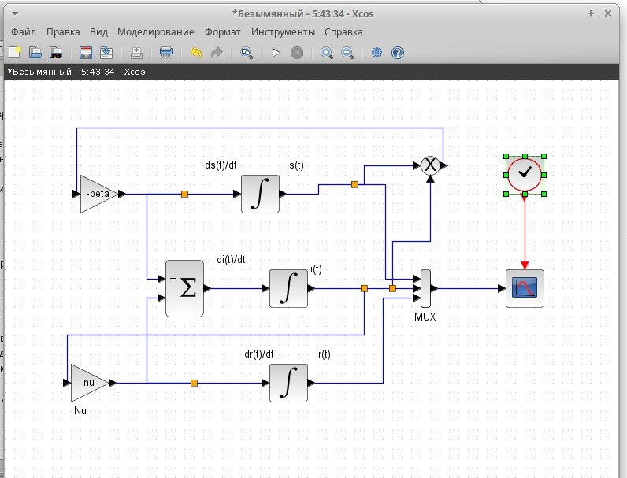

Рис. 11: Итоговый вид схемы

При запуске симуляции рисуется график распространения эпидемии (рис. 12).

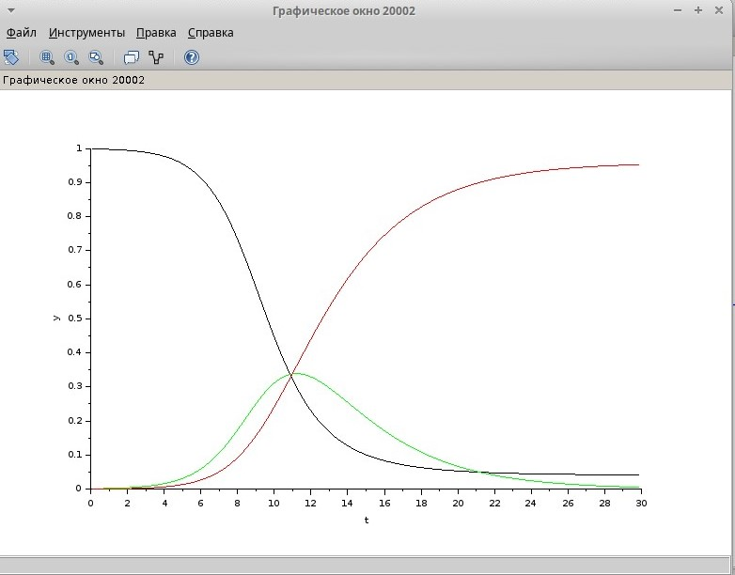

Рис. 12: График распространения эпидемии

# 5 Реализация модели с помощью блока Modelica в xcos

Для реализации модели с помощью языка Modelica помимо блоков CLOCK_c, CSCOPE, TEXT_f и MUX требуются блоки CONST_m — задаёт константу; MBLOCK (Modelica generic) — блок реализации кода на языке Modelica. Параметры блока Modelica представлены на рис. 13. Переменные на входе (“”, “”) и выходе (“s”, “i”, “r”) блока заданы как внешние (“E”).

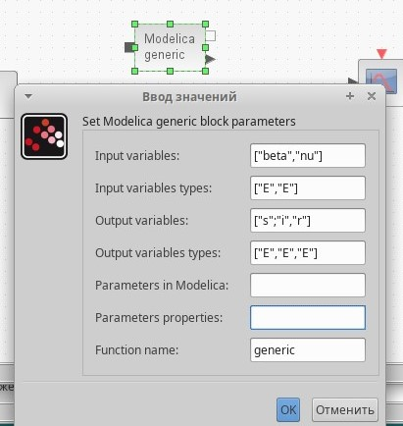

Рис. 13: Параметры блока Modelica

Код на языке Modelica: (рис. 14)

class generic  
////automatically generated ////  
//input variables  
Real beta,nu;  
//output variables (комментируем, т.к.  
// начальные значения задаем в самом блоке):  
// Real s,i,r;  
////do not modif above this line ////  
// Начальные значения:  
Real s(start=.999), i(start=.001), r(start=.0);  
// модель SIR:  
equation  
der(s)=-beta*s*i;  
der(i)=beta*s*i-nu*i;  
der(r)=nu*i;  
end generic;

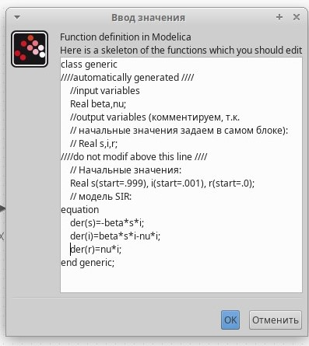

Рис. 14: Код для блока Modelica

Получаем такую схему (рис. 15).

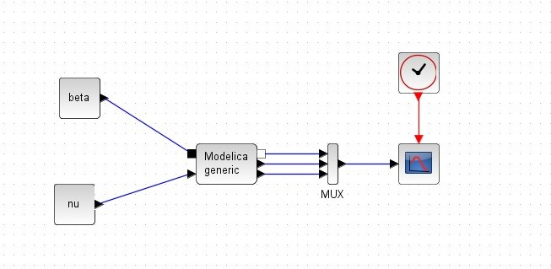

Рис. 15: Итоговый вид схемы

При запуске симуляции рисуется график распространения эпидемии (рис. 16).

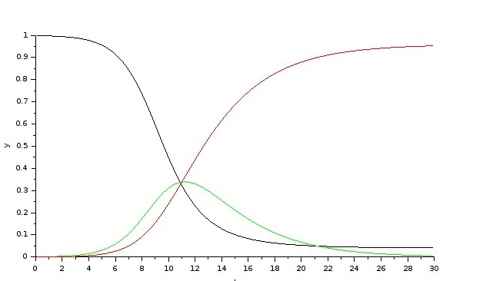

Рис. 16: График распространения эпидемии

# 6 Реализация модели SIR в OpenModelica

Открываем OMEdit, создаем новый класс (рис. 17).

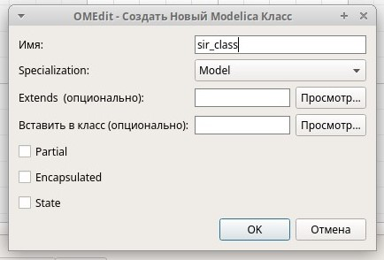

Рис. 17: Создание нового класса в OpenModelica

Задаем параметры моделирования, а именно - время - 30 секунд (рис. 18).

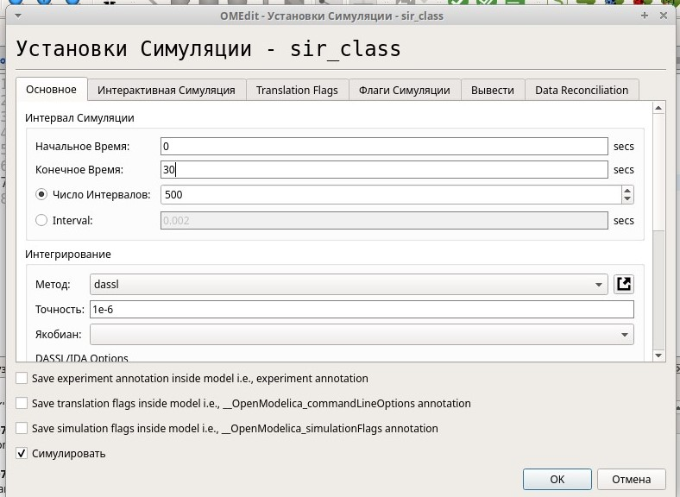

Рис. 18: Настройки моделирования в OpenModelica

Реализация класса (рис. 19).

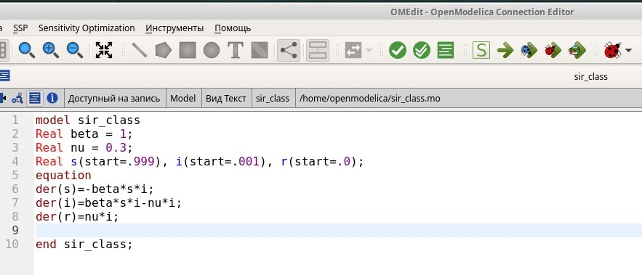

Рис. 19: Реализация класса в OpenModelica

При запуске симуляции рисуется график распространения эпидемии. Он аналогичен тем, что были построены с помощью xcos (рис. 20).

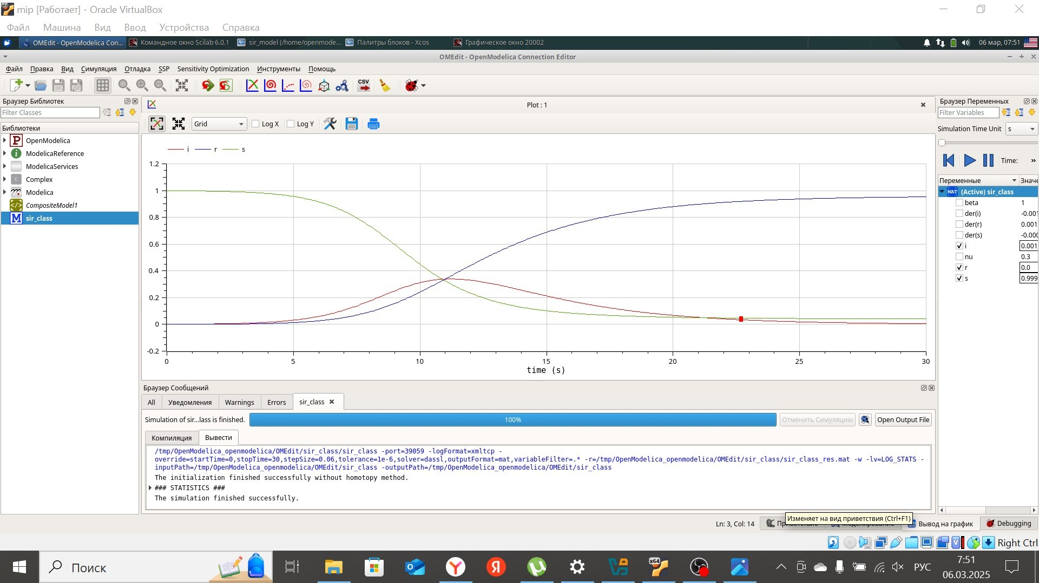

Рис. 20: График распространения эпидемии

# 7 Задание для самостоятельного выполнения в xcos

В дополнение к предположениям, которые были сделаны для модели SIR, предположим, что учитываются демографические процессы, в частности, что смертность в популяции полностью уравновешивает рождаемость, а все рожденные индивидуумы появляются на свет абсолютно здоровыми. Тогда получим следующую систему уравнений:

где — константа, которая равна коэффициенту смертности и рождаемости.

Зададим значения переменных , и (рис. 21).

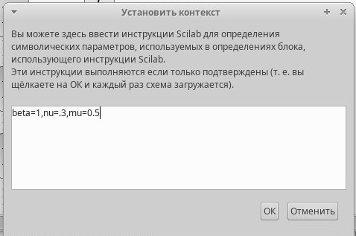

Рис. 21: Значения переменных , и

Получаем такую схему (рис. 22).

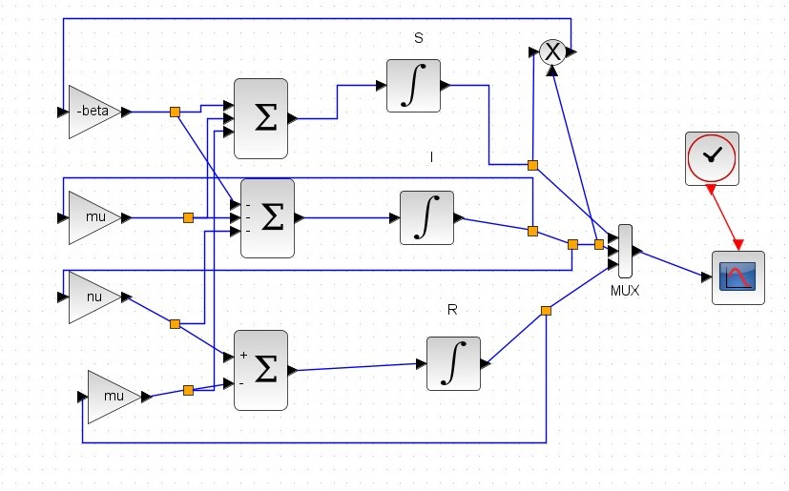

Рис. 22: Итоговый вид схемы

При запуске симуляции рисуется график распространения эпидемии (рис. 23).

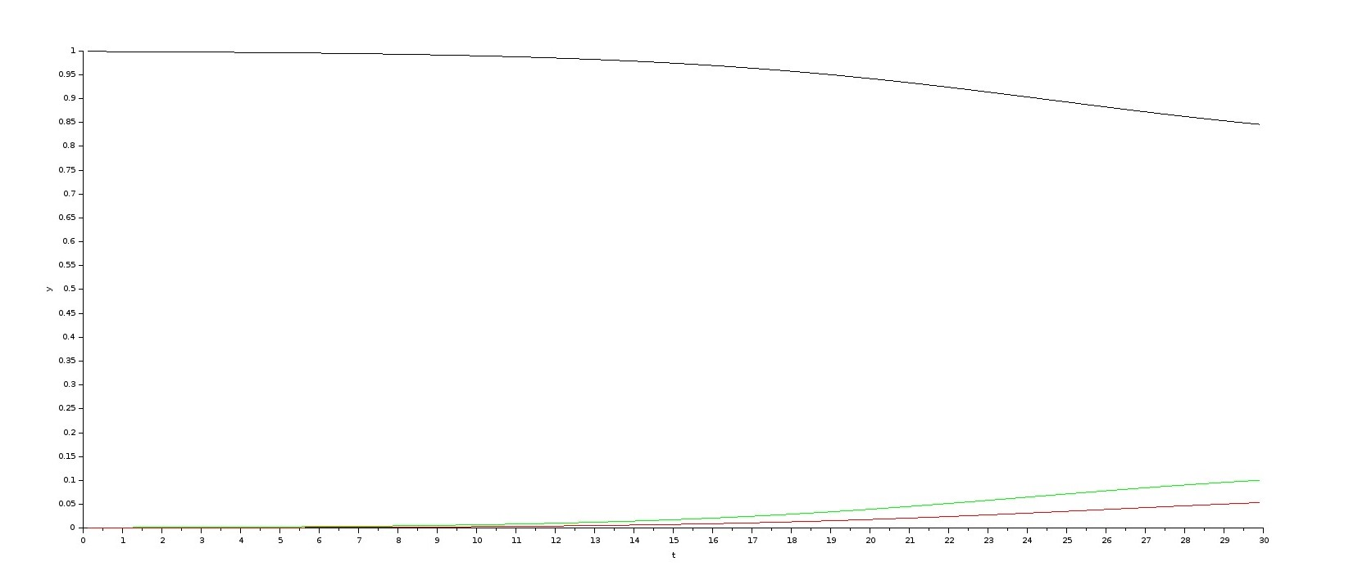

Рис. 23:

Далее я решила увеличить время моделирования до 60 секунд, оставив значение (рис. 24).

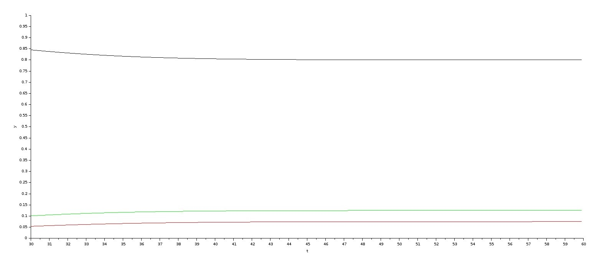

Рис. 24: Время моделирования - 60 секунд,

Другие варианты графиков распространения эпидемии (рис. 25 - 26).

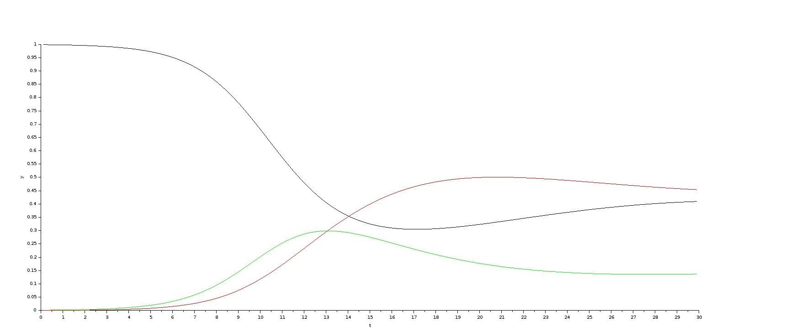

Рис. 25:

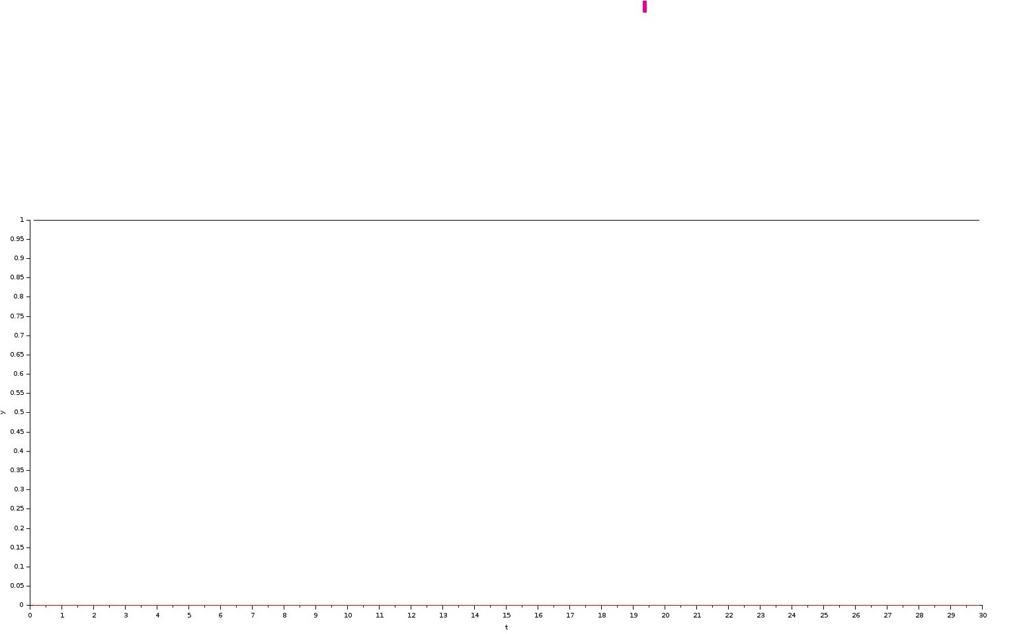

Рис. 26:

# 8 Задание для самостоятельного выполнения с помощью блока Modelica в xcos

Параметры блока Modelica представлены на рис. 27. Переменные на входе (“”, “”) и выходе (“s”, “i”, “r”) блока заданы как внешние (“E”).

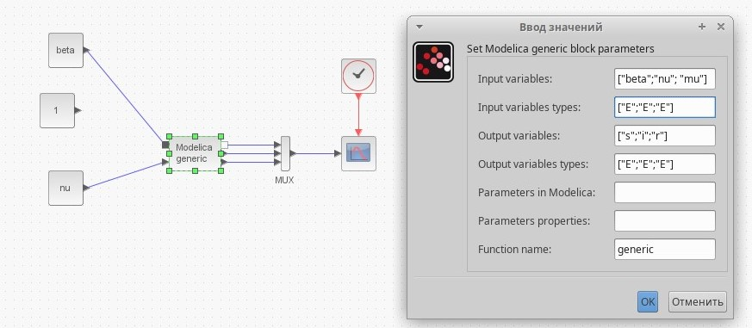

Рис. 27: Параметры блока Modelica

Код на языке Modelica: (рис. 28)

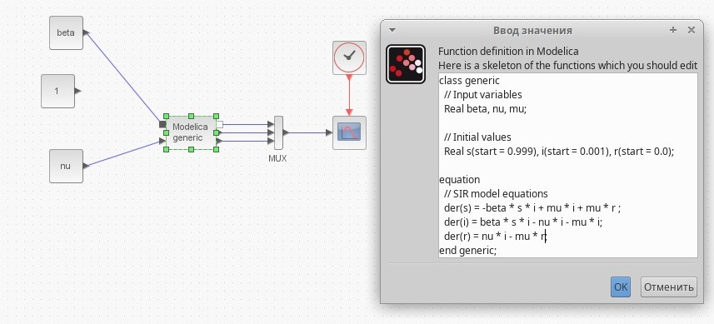

Рис. 28: Код для блока Modelica

Другие варианты графиков распространения эпидемии (рис. 29 - 30).



Рис. 29:



Рис. 30:

# 9 Задание для самостоятельного выполнения в OpenModelica

Реализация класса (рис. 31).

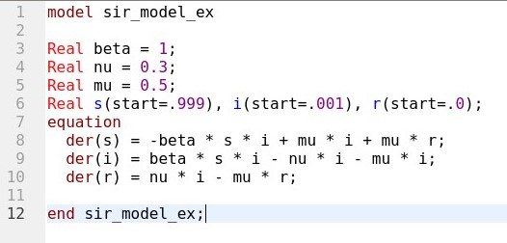

Рис. 31: Реализация класса в OpenModelica

При запуске симуляции рисуется график распространения эпидемии. Он аналогичен тем, что были построены с помощью xcos (рис. 32).

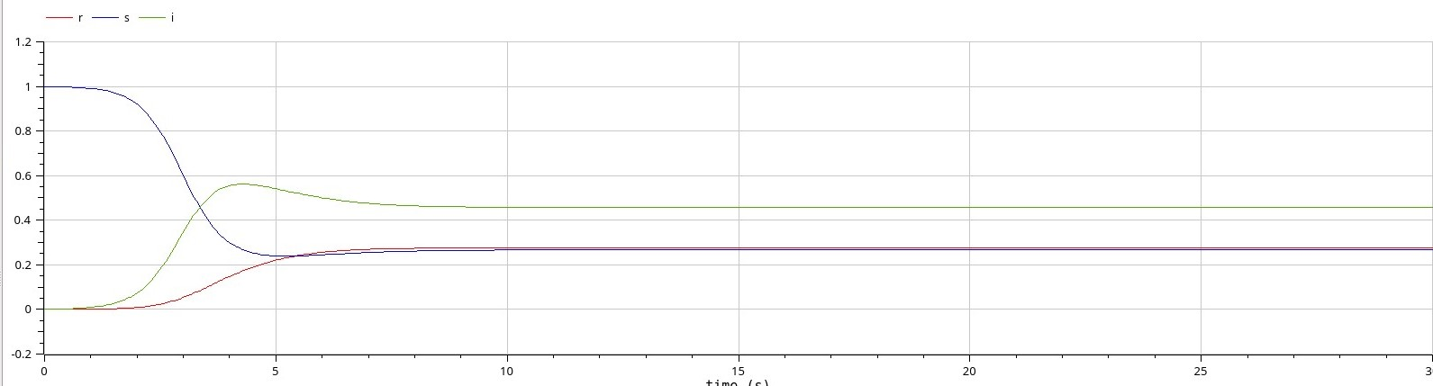

Рис. 32:

# 10 Выводы

В ходе выполнения лабораторной работы я приобрела навыки моделирования математических моделей с помощью средства имитационного моделирования Scilab, xcos и языка Modelica.